GUÍA DE CONTENIDOS
CÁLCULO DE PARÁMETROS DE UNA MATRIZ DE CORTE

Esta guía de contenidos tiene por objetivo introducir a los procesos de matricería, incluyendo contenido sobre matrices, las ventajas y desventajas de este tipo de fabricación, las partes de una matriz de corte, y el cálculo de parámetros necesarios para diseñar una matriz de corte. Adicionalmente, se incluye una sección dedicada a la elección de una prensa excéntrica para una matriz de corte, considerando cálculos teóricos fundamentales.

Además, esta guía te ayudará a realizar otras actividades que se proponen más adelante, en las que deberás calcular los parámetros de fabricación de acuerdo a datos entregados, y diseñar una matriz de corte, según los aprendizajes esperados y criterios de evaluación que se exponen a continuación.

OBJETIVO DE  LA ACTIVIDAD | Calcular los parámetros de corte de una matriz de corte, para la fabricación de una moneda de latón mediante la simulación de un contexto laboral, considerando las normas de matricería.
OBJETIVOS DE  APRENDIZAJE  GENÉRICO | B - C - I
APRENDIZAJE  ESPERADO | Diseña matrices para la fabricación de piezas de diferentes metales, de acuerdo a las especificaciones técnicas y a las normas de matricería.
CRITERIOS DE  EVALUACIÓN | 1.1 Establece la posición del producto sobre el fleje, asegurando el máximo de aprovechamiento de material, de acuerdo a las especificaciones técnicas y normas de matricería.  1.2 Selecciona el tipo de matriz a construir, considerando las fases del proceso de transformación, ciclo de producción y características constructivas que requiere la pieza a fabricar, de acuerdo a las normas de matricería.  1.3 Dibuja plano de matriz, definiendo ubicación de sus diferentes placas, punzones y elementos de fijación de acuerdo a medidas y tolerancia establecidas, respetando medidas, tolerancias y normas básicas de matricería.

INTRODUCCIÓN

¿Qué es la matricería?
La matricería es una rama de la mecánica que se encarga del estudio y desarrollo de las técnicas de fabricación de matrices y moldes para obtener piezas en serie, comúnmente en chapa metálica, sin la necesidad de un arranque de viruta.
Los procesos de matricería, ya sea de corte o deformación, se realizan a través de matrices o troqueles. Estos procesos, involucran técnicas avanzadas de diseño y fabricación de piezas en pequeñas y en grandes series y que requieren de gran precisión.
Las piezas fabricadas mediante procesos de matricería poseen múltiples aplicaciones en el sector industrial: bandejas de aluminio o plástico, botellas, decoración, sector automotriz, sector aeronáutico, entre otros.
Ventajas y Desventajas
En la parte amable de los procesos de matricería, se pueden enumerar varias ventajas en comparación con otros métodos de producción de piezas, como, por ejemplo:
- Proceso recomendado para fabricar grandes series de piezas.
- Proceso considerablemente más rápido.
- Tolerancias geométricas muy bajas.
- Calidad superficial óptima.
- Bajo volumen de desechos.
Por otra parte, dentro de las desventajas de usar este método de fabricación encontramos:
- Tecnología no viable para piezas únicas.
- Alto costo de fabricación de matrices
Como vemos, la principal desventaja de los procesos de matricería son los altos costo de la fabricación de la matriz. Por esta razón, es que se debe reservar este proceso de fabricación exclusivamente para la producción de piezas en serie, y así asegurar la viabilidad económica para fabricar una matriz.

MATRICES

La matriz, es una herramienta mecánica empleada para producir piezas u objetos semejantes en grandes series, a partir de un fleje o chapa. Es un proceso sin arranque de viruta, sea este en frío o en caliente: está restringido a la magnitud del esfuerzo necesario para realizar la operación.
El costo de una matriz es elevado, ya sea por el material que se emplea para su construcción, por las máquinas a emplear o equipos empleados o por los especialistas que se requieren para el diseño y fabricación de esta herramienta.
En el diseño de cualquier herramienta para la producción en serie, se hace en base a criterios y el más sobresaliente, es el criterio económico, pero no debería sacrificarse lo técnico por lo económico.
Existen restricciones que en algunos casos deben considerarse, como, por ejemplo:
- Especificaciones del cliente
- Cantidades y material de las piezas a producir, y
- La prensa a utilizar
Para realizar el corte de una pieza, se hace empleo de la fuerza de corte, que es suministrada por la prensa, lo cual es muy importante ya que proviene del cálculo de la Fc, que nos sirve para escoger la prensa a utilizar según su rango de tonelaje.
Partes de una matriz de corte
El proceso de cortar una pieza mediante una matriz contempla el uso de una matriz de corte (Figura 1) y el material a utilizar, comúnmente de un material metálico no ferroso como pueden ser el aluminio, latón, cobre, bronce, entre otros, o también materiales metálicos ferrosos como el hierro o el acero. A continuación, se presenta en la Tabla 1 con los distintos componentes necesarios para el uso de este método de producción de piezas.
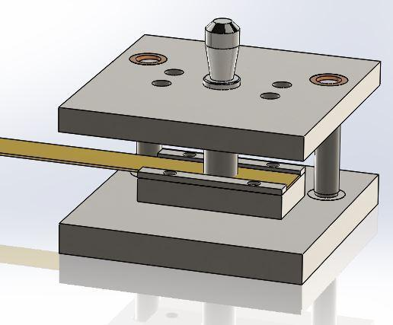
Figura 1.

Fuente: Elaboración propia con Software SolidWorks

Tabla 1. Componentes de una matriz de corte
ELEMENTO | FIGURA DESCRIPTIVA | DESCRIPCIÓN
Fleje | 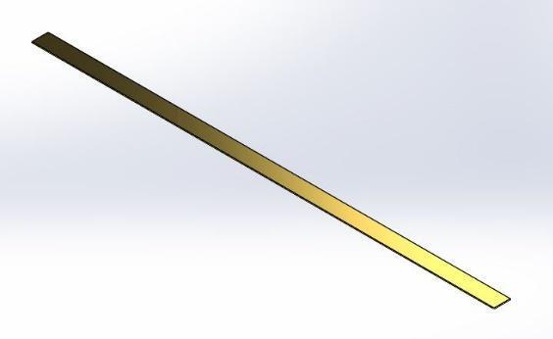 | El fleje o chapa, es la materia prima utilizada para la fabricación de piezas en procesos de ingreso continuo de material.

ELEMENTO | FIGURA DESCRIPTIVA | DESCRIPCIÓN
Guías de fleje | 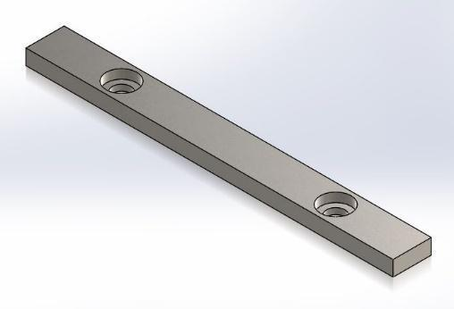 | Las guías del fleje son dos accesorios paralelos entre sí, que sirven para guiar longitudinal y transversalmente el fleje o chapa en su desplazamiento hacia el interior de la matriz.
Pilar | 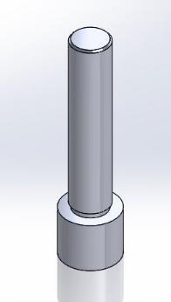 | Piezas cilíndricas que cumplen con la función de guiar y alinear correctamente la parte móvil (superior) y la parte fija (inferior) de una matriz. Estos accesorios están clavadas en la placa base inferior
Buje | 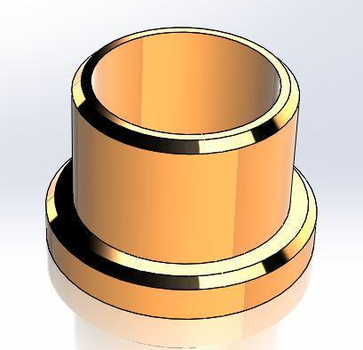 | Los bujes o casquillos guías, son elementos que forman parte del sistema de guiado y alineamiento de la matriz. Pueden ir clavados en las placas bases superior e inferior.
Placa base inferior | 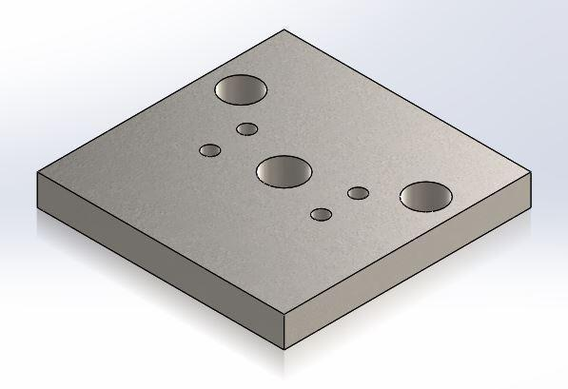 | Placa que soporta los elementos dentro de la matriz, que se apoya sobre la mesa de la prensa, y la que absorbe los esfuerzos producidos sobre el fleje en el proceso de fabricación.
ELEMENTO | FIGURA DESCRIPTIVA | DESCRIPCIÓN
Placa base superior | 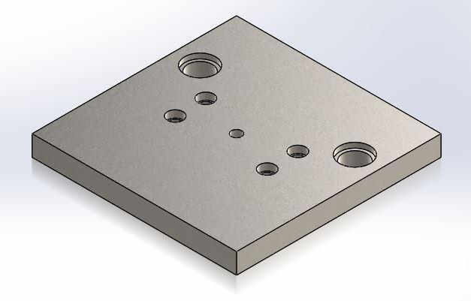 | Placa que sirve de soporte para los elementos móviles de una matriz. Es guiada gracias a los pilares, y los bujes. Permite el soporte del porta punzón.
Placa sufridera | 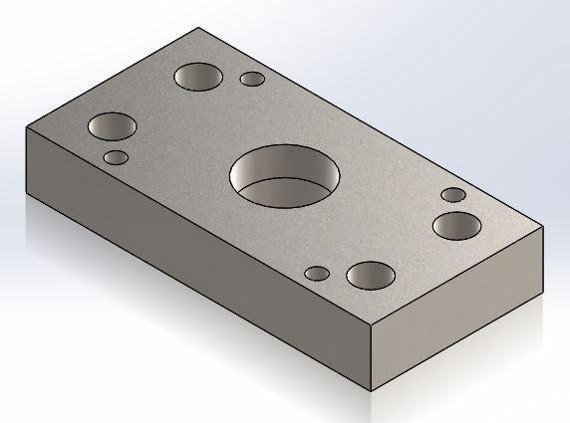 | Placa que absorbe los impactos que ejerce la placa base superior sobre la placa base inferior. En la placa sufridera se encuentra la forma de la pieza que se desee fabricar.
Porta punzón | 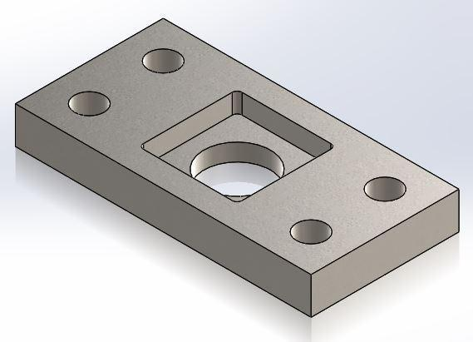 | Elemento que lleva alojado y fijado el punzón. Va fijada a la placa base superior mediante tornillos y pasadores.

ELEMENTO | FIGURA DESCRIPTIVA | DESCRIPCIÓN
Punzón | 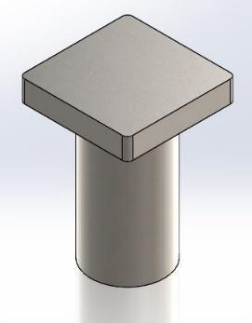 | Es el principal elemento activo de una matriz. Tiene como objetivo realizar el corte sobre el fleje o chapa. En su cara de trabajo tiene la forma de la pieza a fabricar. Es importante que el punzón esté rectificado para asegurar un óptimo trabajo.
Soporte de sujeción | 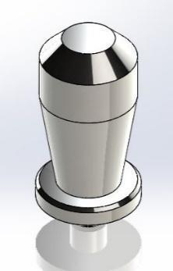 | Elemento que se encuentra fijado a la placa base superior, y permite la unión con la prensa a través de su cabezal. Permite realizar el movimiento vertical de la placa base superior.

Tipos de matrices
Además de la matriz de corte, existen diferentes tipos de matrices, la cual se debe seleccionar dependiendo de cuál sea la pieza a fabricar y el proceso requerido para obtener esa pieza. En la Tabla 2 se presenta un listado de algunos de los tipos de matrices comúnmente utilizados en la industria.

Tabla 2.
TIPO DE MATRIZ | FIGURA DESCRIPTIVA | DESCRIPCIÓN
Matriz de corte | 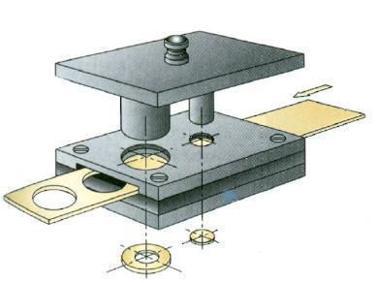 | Matriz que sirve para realizar el corte del fleje o chapa. Permite la separación de la pieza deseada y el resto del material.
Matriz de doblado | 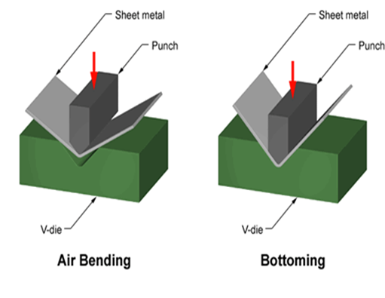 | Matriz utilizada para realizar procesos de doblado del fleje o chapa. Modifica la geometría del fleje formando dos o más planos distintos.

TIPO DE MATRIZ | FIGURA DESCRIPTIVA | DESCRIPCIÓN
Matriz de embutido | 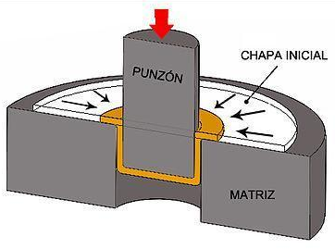 | Matriz utilizada para transformar el fleje o chapa en un recipiente. El punzón es el que va a definir el perfil de la pieza a fabricar.
Matriz progresiva | 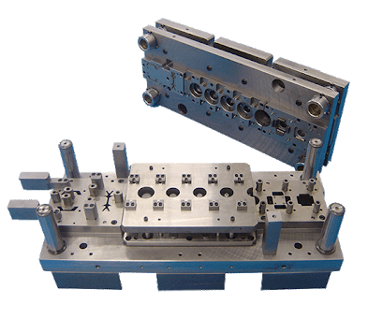 | Matriz que reúne la aplicación de distintos tipos de matrices en una sola. Constan de diferentes etapas o pasos, cada uno de ellos modifican material en una determinada secuencia de tal manera que al final se obtiene una pieza, o piezas terminadas.

PARÁMETROS DE FABRICACIÓN DE PIEZAS

Vida de la Sufridera
Una herramienta de corte, pierde su filo mientras mayor es la dureza del material a cortar, sea esta una dureza de resistencia o de abrasión. Esta pérdida de filo, está ligada con la vida o durabilidad del troquel (Matriz de corte), que se manifiesta por la cantidad total de piezas a producir por la matriz (N).


Fuente: Elaboración propia Software Solid Works

La vida de la sufridera varía entre 5 a 15 mm, se representará mediante una fórmula las cantidades de piezas a producir por una matriz.

$$N=\frac{V*C}{P}$$
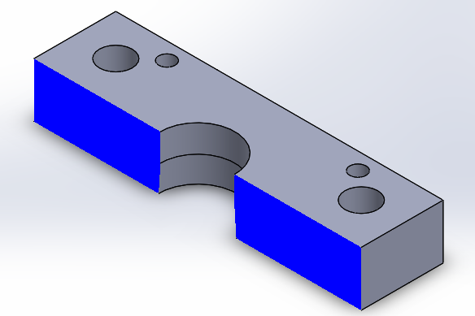
Donde:
N: Cantidad total de las piezas a producir por la matriz.
V: Vida de la sufridera
C: Cantidad de piezas por afilado de la sufridera
P: Profundidad del afilado
Fuente: Elaboración propia Software Solid Works
Ejemplo
Una matriz de corte, debe producir 200.000 piezas. La sufridera tiene una vida de 10 mm y cada vez que esta se ha de afilar (Rectificado), se rebajara 0,2 mm. ¿Con cuantas piezas fabricadas, se debe realizar la mantención normal de la matriz?
Datos:
C: ¿N° de piezas?
N: 200.000 piezas
V: 10 mm
P: 0,2 mm

Reemplazando en la fórmula tenemos que:

$$C=\frac{N*P}{V}=\frac{200.000*0,2}{10}=4.000$$

Por lo tanto, la mantención normal de la matriz, se debe realizar cada 4000 piezas producidas.

Fuerza de corte
La fuerza de corte es un factor muy importante a la hora de realizar una matriz. Se debe asociar los siguientes conceptos; El espesor de fleje, Perímetro de la pieza a cortar y Resistencia del corte del material. Con este valor numérico se puede escoger que tipo de Prensa se debiese utilizar en cuanto al Tonelaje de carga que se aplica en cada prensado.

$$Fc=σc*Pe*e$$
Donde:
σc: Resistencia al corte.
Pe: Perímetro ($2πr)$
e: espesor

Por ejemplo: Se necesita calcular la Fc para escoger una prensa, teniendo un fleje de latón de espesor de 5mm y su σc es de 24 kp/mm² y es una pieza circular con un diámetro de 35 mm.
Datos:
σc: 24 kp/mm²
e: 5 mm
diámetro: 35 mm
$$Fc=σc*Pe*e$$
$$Fc=24*2π17,5*5$$
$$Fc=13194,69 kp=13,2 tnf$$

Por lo tanto, se requiere una prensa que pueda ejecutar 13,2 tnf en cada operación al troquelar el fleje de latón.

Fuerza de separación
En el diseño de matrices debe controlarse este fenómeno a través de dispositivos que generen la Fuerza de separación (Fs) para despegar la tira del punzón. La fuerza de separación es función de la fuerza de corte (Fc); autores especializados, recomiendan que la Fuerza de separación sea de un 1,5 a un 10% de la Fuerza de corte, es decir:

$$Fs=1,5 a 10 \% de Fc$$
$$Fs=Fc(0,015 a 0,1)$$

Tipos de Operaciones de troquelado
En las operaciones de troquelado existen tres tipos de operaciones que se caracterizan por lo siguiente:
- Cizallado: Es cuando no indica un perímetro de corte cerrado; solo hay una separación de dos partes.
- Recortado: Es cuando la sufridera fija la dimensión de la pieza.
- Punzonado: Es cuando el punzón fija la dimensión de la pieza, cabe por dentro de la pieza y dentro de la cavidad de la sufridera.
Juego de corte
FLEJE | α | n
Acero duro | 4° | 20 % de e
Acero Semiduro | 5° | 30 % de e
Acero Dulce | 6° | 35 % de e
Cobre | 6° | 35 % de e
Latón | 6° | 35 % de e
Si la matriz, tiene un Juego de corte (J) igual a cero, la pieza sería óptima, pero el golpe de la prensa debe ser muy muy fuerte o potente. A continuación, se mostrarán maneras de obtener el juego de distintas maneras según normas e informaciones de libros.
Fuente: Apuntes Ing. Vicente A, Crino Tassara
Entonces de la tabla usamos la siguiente fórmula:

$$J=tg α(e-n)$$

Ejemplo: Determinar el juego entre el punzón y la sufridera.
Datos:
Fleje de latón, de espesor(e): 0,8 mm
tg α: 6°
n: 35 % de e
$J=tg 6°[0,8-(0,35*0,8)$]

$$J=0,054 mm$$

Cálculo de Juego de corte según el ICHA (Instituto Chileno del Acero)
FLEJE | JUEGO (POR LADO)
Acero Inoxidable | 4 a 5 % de e
Acero Duro | 6 a 12 % de e
Acero Mediano | 6 a 10 % de e
Acero Blando | 5 a 6 % de e
Latón | 5 a 8 % de e
Cobre Berilio (Laminado en frío) | 5 a 10 % de e
Cobre Berilio (Recocido) | 5 a 6 % de e
Aluminio | 10 a 18 % de e
Fuente: ICHA

Cálculo de juego corte según la norma española
MATERIAL | FÓRMULA
Acero duro | $$J=\frac{5+{2e}^{2}}{100}$$
Acero Dulce y Latón | $$J=\frac{4+{1,5e}^{2}}{100}$$
Aluminio y Aleaciones | $$J=\frac{3+{0,5e}^{2}}{100}$$
Fuente: ISO E

Resumiendo lo anterior se puede afirmar que mientras más duro es el material del fleje, menor es el juego de corte; por lo contrario, mientras más blando, mayor es el juego entre punzón y sufridera

Altura de la placa sufridera
La altura o espesor de la placa sufridera (H), se determina por cálculos derivados de la resistencia de materiales y/o métodos empíricos.
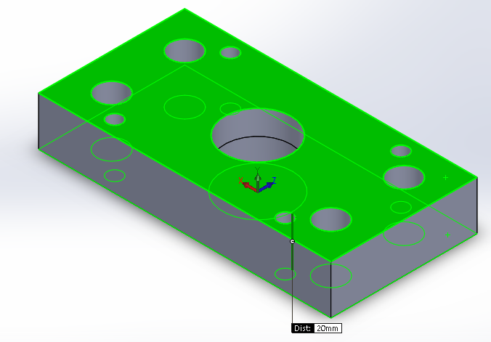

Fuente: Elaboración propia en Software Solid Works
Para calcular H, tenemos la siguiente fórmula:

$$H=\sqrt[2]{\frac{1,5*Fc*L}{σf(B-D)}}$$
Donde:
H: Altura de la placa sufridera
L: Largo de la placa
B: Ancho de la placa
D: Ancho máximo de la cavidad
Fc: Fuerza de corte
σ_{f}: Esfuerzo de corte

Ejemplo: Se tiene una placa de sufridera de 200x200 mm, que será solicitada por una fuerza de corte, fc=7500 kp y el esfuerzo de corte, σ_{f}=20 kp/mm² –El vaciado(cavidad) de la sufridera en su parte más ancha tendrá 20 mm. Determine la altura (H) de la placa.
De la fórmula:
$$H=\sqrt[2]{\frac{1,5*Fc*L}{σf(B-D)}}$$

Reemplazando los valores, se obtiene:
$$H=\sqrt[2]{\frac{1,5*7500*200}{20(200-20)}=25 mm}$$

Por lo tanto, el espesor de la placa, debiese tener 25 mm de espesor
Fórmulas empíricas Según el autor. De Marcos

Cavidades redondas

Fuente: Elaboración propia Software Solidworks

$$H=\sqrt{Fc[0,09-\frac{0,06*d}{3D}}]$$

Posición de la pieza en el fleje
La disposición del fleje en la placa sufridera juega un rol importante, ya que puede generar mayor cantidad de piezas en un mismo fleje y aumentar la producción y disminuir los costos asociados al material a utilizar.

¿Cómo funciona el punzonado ejercido por la Matriz?
Consideraciones a tomar en cuenta:
- Conviene que los pernos sean distribuidos simétricamente con respecto a la columna o al centro de gravedad de la matriz.
- La medida de la pieza, es la misma que la sufridera.
- La medida que queda en la tira, es la misma que la del punzón.

Cuando un punzón corta un metal, la tira de material se adhiere firmemente al perímetro del punzón y la “pepa” a la cavidad de la sufridera. Esta adherencia depende de factores, tales como:
- El juego de Corte
- La dureza del material a cortar, y
- La calidad superficial del punzón y de la sufridera.

